服务器管理器使用方法

简介:深圳网狐科技有限公司棋牌服务端启动由三个地方组成:中心服务器、游戏服务、登陆服务器。中心服务器负责游戏房间的注册，游戏服务就是游戏房间，登陆服务器负责用户的登陆。
注意，启动顺序一定要安装 先启动中心服务器，再启动游戏服务（也就是房间），一个游戏服务只能表示一个房间，最后启动登陆服务器

启动中心服务器
双击 CenterServer.exe 出现如图界面
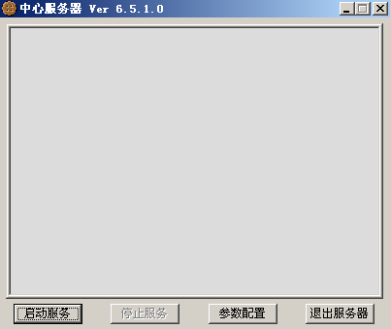
然后单击 参数配置 出现如图界面
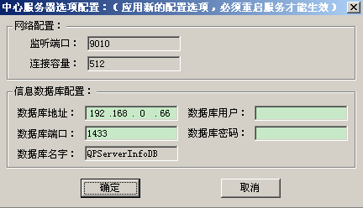
填写好您的服务器的数据库IP地址，端口，数据库账号和密码后点击确定
然后点击 启动服务 即可启动服务
注意：如果服务无法启动，请检查数据库的配置，和数据库IP 用户名 密码 端口 填写是否正确

启动游戏服务

双击游戏服务加载器ServiceLoader.exe如下图
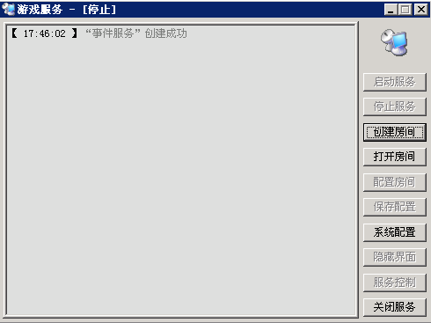
点击系统配置出现如下界面
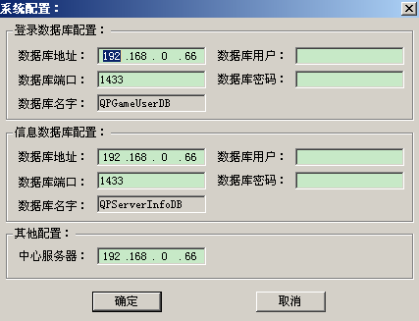
请正确填写您的数据库信息与中心服务器的IP地址。点击确认后，回到初始界面。再点击创建房间 出现如下界面
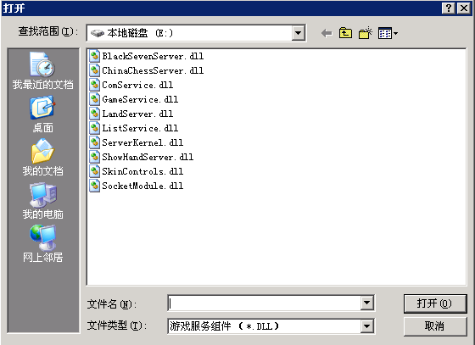
在打开窗口中选择你要创建的游戏DLL。确认后进入房间配置界面

第一步 创建房间
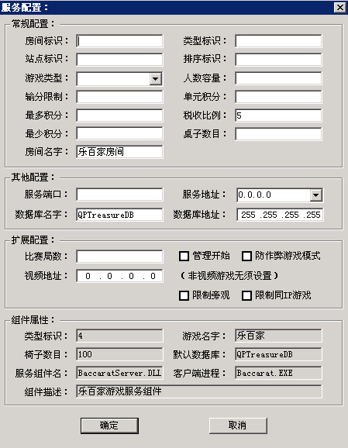

常规配置
常规配置只需要配置 房间标示 游戏类型 桌子数目 服务端口 服务器地址 数据库名字（默认不需要配置）和数据库地址
- 房间标识:房间的唯一标示 建议：四位数以上，以数字+类型标示组成。不足四位的以0填补。如 6001 (唯一,不可重复)
- 游戏类型：游戏的类型 一般类型标示小于100的选择金币游戏。其余选择积分游戏
- 桌子数目.这里填写你在这房间的桌子数.程序会为你计算出这房间最大进入人数.基数为100.最多请不要超过150张桌子每个房间 建议：60张桌子
4服务端口：服务的通讯端口 建议与房间标示配置为一样 (唯一,不可重复)
5服务地址：本机公网IP地址
6数据库地址：数据库地址
7视频地址：一般装在游戏服务器本身。即本身IP (对于视频房间才有作用)

非常规配置
本文档不告诉客户如何配置。但会解释相应的配置
- 类型标示：服务会默认填写自己的类型标示，与数据库QPServerInfoDB下的GameKindItem表里的KindID对应
- 站点标示：服务器会默认填写自己的类型标示，与数据库QPServerInfoDB下的GameKindItem表里的SortID对应
- 排序标示：同一游戏的房间排序。越小越上
- 人数容量：房间可进人数
- 最多积分:进入房间的最多携带积分
- 最少积分：进入房间的最少携带积分
- 单元积分：输赢积分的倍数
- 输分限制: 一局游戏的可输的最大积分数(比如这里填写500,如果玩家输了1000,那只算他输了500)
- 税收比例: 抽取赢家所得游戏币的比例 5 为 5‰

第二步:保存配置
每次新创建房间都需要保存方便下次启动.点击保存后填写保存路径和保存名字
建议保存在默认目录,使用房间的名字为保存名字

第三步:启动服务
保存游戏后点击启动服务即可启动服务

启动登陆服务器
双击LogonServer.exe 出现如下界面
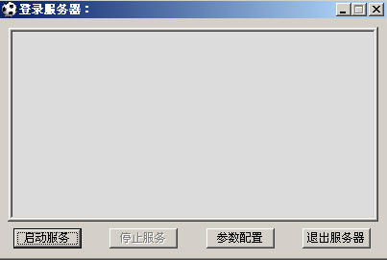
点击参数配置
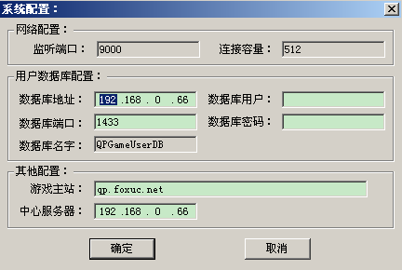
配置好数据库的地址 端口 数据库用户名及密码等,点击确认
然后点击启动即可

附几张中心服务器 游戏服务 登陆服务器 启动后的图片
